JC-C1全自动卡尔费休水分测定仪[容量法]

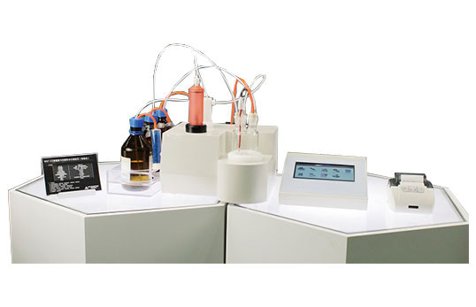
一、产品概述
聚创 JC-C1卡尔费休水分测定仪具有丰富的运算功能，对应每一个分析方法的计算公式已经预设在仪器中，多种结果（水分百分含量、水分ppm、样品中含水的绝对值、消耗卡式试剂体积）同时显示，滴定过程中彩色滴定曲线动态显示，它不但可以让您直观地浏览更多的仪器参数和分析结果信息，还可以让您及时辨认和测定可能发生的副反应，以便将其抑制；
二、产品特点
聚创 JC-C1 全自动卡尔费休水分测定仪具有以下特点：
★ 全程微电脑控制，操作简便，测量速度快，精密度高，重复性好
★ 采用先进的精密计量泵、三通切换阀
★ 液路选用特殊材料，耐腐蚀性好，系统密封性好
★ 自动吸液、自动注液、自动测定，自动排废液
★ 超大液晶屏，显示操作指导、控制参数、实时曲线、测量结果
★ 全塑机身，结构新颖
三、详细参数
型 号： | JC-C1
测定原理： | 卡尔－费休容量滴定法
水分范围 ： | 水份量：0.1－500 mg H2O
水分浓度： | 10 ppm－100% H2O
计量管分辨率： | 0.001ml
水分滴定重复性： | ≤0.005
水分滴定线性相关系数 ： | ≥0.999
容量误差 | ≤±0.0002
相对误差≤0.2% | ≤0.2%
电源： | AC220V±10% 50HZ±2.5HZ
重 量： | 3.0KG
- 应用领域
聚创 JC-C1卡尔费休水分测定仪应用于一切需要快速测定水分的行业：
例如高校、科研院所、质检机构、制药、化工企业、化肥、农药、染料、涂料、食品饮料、表面活性剂、化妆品等行业，适用于原料、样品的中间体及成品检测。

聚创环保为您提供全面的技术支持和完善的售后服务！详情咨询：0532-67705302

